

**포팅 매뉴얼**

**목차**

**1. 개발 환경 및 기술 스택**

1) 개발 환경 및 기술 스택 ……………………………………….…………………………………….. 03

**2. 실행**

1) Backend ……………………………………………………………………………………………………. 06

2) Frontend ……………………………………………………………………………………………………. 06

3) DB ………………………………………………………………………………………………………………. 08

**3. 결과**

1) Github repository ………………………………………………………………………………………… 12

2) 프로젝트의 기대 효과 ………………………………………………………………………………… 12

3) 마치며 ………………………………………………………………………………………………………….. 13

1. **개발 환경 및 기술 스택**

1. 이슈관리 : Jira

2. 형상관리 : GitLab

3. 커뮤니케이션 : Notion, Webex, Google docs

4. 툴

* IDE
* InteliJ IDEA : 2021.3.1
* VS Code : 1.64.2
* UI/UX : Figma
* Database : MySQL 8.0
* Server
* AWS EC2
* AWS S3
* DevOps
* Docker
* Jenkins

5. 버전 정보

* JAVA : 1.8.0_192 ( Zulu 8.33.0.1-win64 )
* Spring Boot : 2.6.3
* swagger : 2.9.2
* jwt : 0.9.1
* Lombok
* JPA
* HTML , CSS, JavaScript
* Mui : 5.4.0
* Vue.js : v3
* Node.js : 16.13.2
* npm : 8.1.2
* Hadoop : 3.3.1
* Sqoop : 1

1. **빌드 상세내용**

1) Backend

InteliJ 에서 back-end 프로젝트를 불러옵니다. InteliJ 에서 gradle 설정을 저희 개발환경에 맞게 해주기 때문에 clone을 받고 따로 작업을 하지 않아도 됩니다. 만약 Java 버전이 맞지 않을 경우 Java 버전만 맞춰주면 됩니다.

**자바 버전 변경 방법**

1. Project Structure 클릭

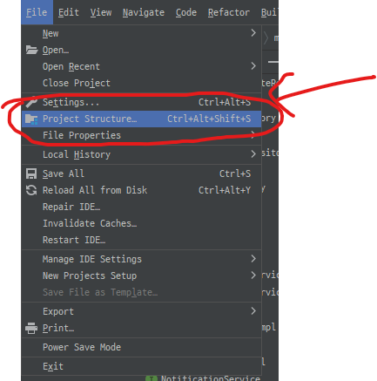

1. Zulu-8 버전으로 변경

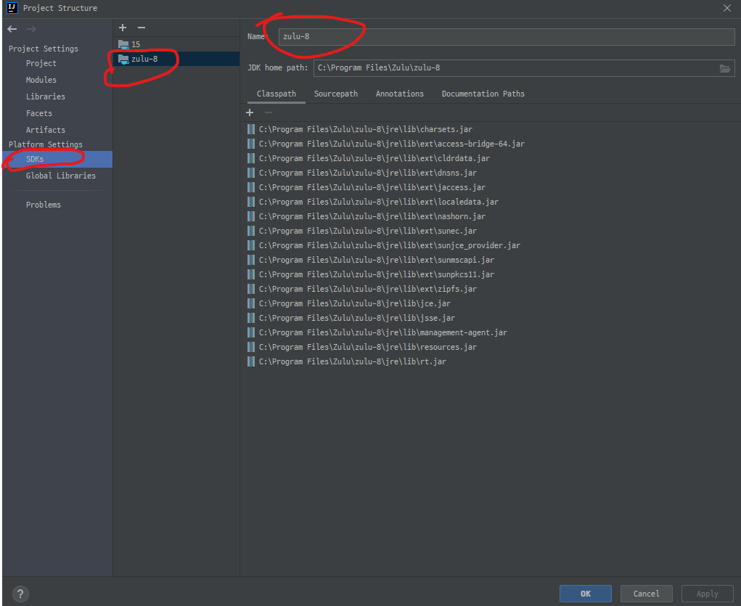

1. Project SDK java 버전도 변경

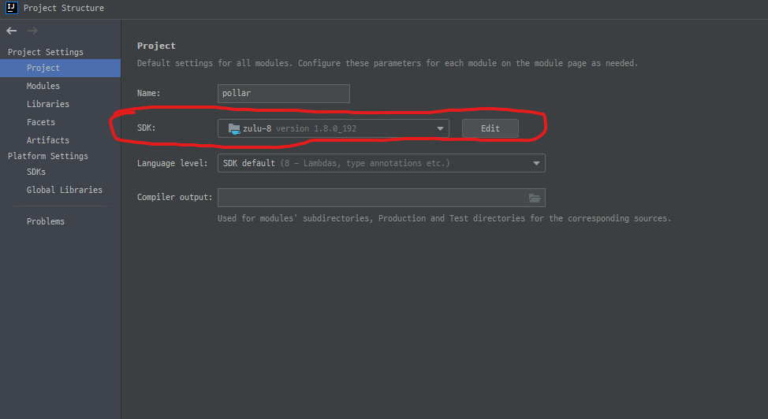

2) Frontend

**.실행방법**

1. 명령어 입력을 위한 터미널 실행

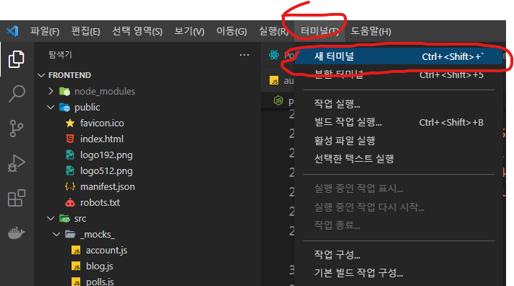

1. 실행에 필요한 node_modules 다운받기 위해 터미널에 npm install 입력



1. npm start 명령으로 실행



1) DB

**설정**

1. MySQL Workbench 실행
2. Connections 추가하기

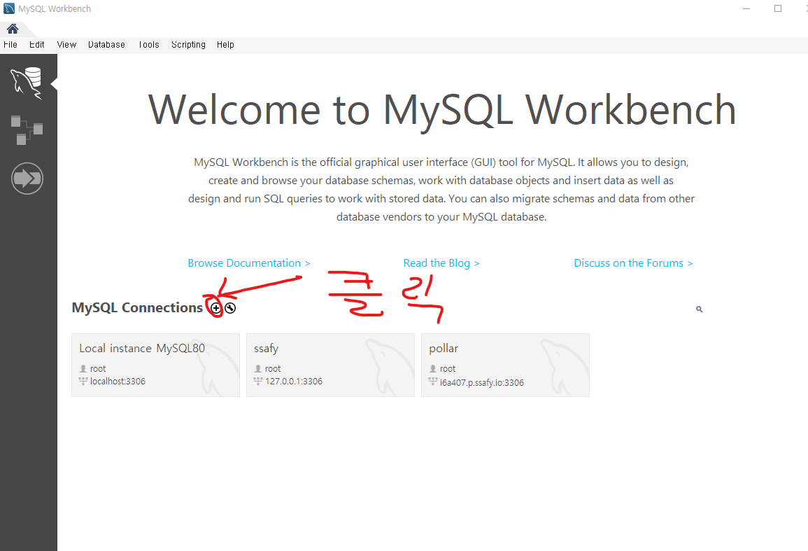

1. DB 정보 입력

